Раздел 1
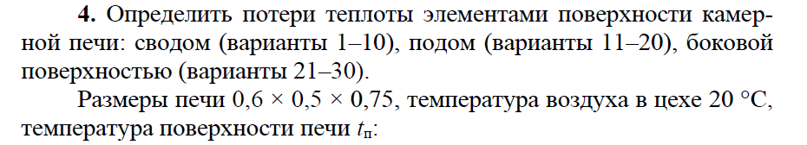
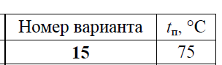
В каждой задаче необходимо выполнить схему и разместить на ней основные данные для расчета! Схема - это объект (например цилиндр или плоская поверхность) + температура поверхности объекта +температура среды+направление теплового потока и т. Д. Мой вариант для задач 15.
4. Определить потери теплоты элементами поверхности камерной печи: сводом (варианты 1-10), подом (вариант 11-20), боковой поверхностью (варианты 21-30).
Размеры печи $0,6×0,5×0,75$, температура воздуха в цехе $20℃$, температура поверхности печи $t_{п}$.
Исходные данные:
Номер варианта | $$t_{п}, ℃$$
15 | 75

Решение:
Потери теплоты найдем по формуле
$$Q_{п}=α_{к}\left(t_{п}-t_{в}\right)F$$
Площадь поверхности пода
$$F=0,6∙0,5=0,3 м^{2}$$
Дальше задача сводится к определению коэффициента теплоотдачи конвекцией от пода печи $α_{к}$. Так как под не обдувается вынужденным потоком, то конвекция свободная, следовательно, $α_{к}$ определим из критерия Нуссельта, который определим из уравнения
$$Nu=C{\left(Gr∙Pr\right)}^{n}$$
где $C$ и $n$ - коэффициент и показатель степени, зависящие от произведения $Gr∙Pr$.
Находим $Gr$ и $Pr$.
Все физико-химические параметры определяем при средней температуре
$$t_{ср}=0,5\left(75+20\right)=47,5℃$$
Тогда
$υ=17,455∙{10}^{-6} {м^{2}}/с$, $λ=2,795∙{10}^{-2} {Вт}/{\left(м∙К\right)}$, $Pr=0,6985$, $β=1/{\left(47,5+273\right)}=1/{320,5} К^{-1}$
За характерный размер $l$ принимаем меньшую сторону пода , т.к. он имеет плоскую форму и расположен горизонтально, $l=0,5 м$, тогда
$$Gr=\frac{gβ∙∆t∙l^{3}}{υ^{2}}=\frac{9,81∙\left(1/320,5\right)∙\left(75-20\right)∙{0,5}^{3}}{{\left(17,455∙{10}^{-6}\right)}^{2}}=6,91∙{10}^{8}$$
а произведение
$$Gr∙Pr=6,91∙{10}^{8}∙0,6985=4,82∙{10}^{8}$$
Полученному значению произведения соответствуют $C=0,133$ и $n=0,33$. Тогда
$$Nu=0,133∙{\left(4,82∙{10}^{8}\right)}^{0,33}=97,6$$
отсюда
$$α_{к}=97,6∙\frac{2,795∙{10}^{-2}}{0,5}=5,46 {Вт}/{\left(м^{2}∙К\right)}$$
Поскольку теплоотдающая поверхность находится книзу, то
$$α_{к пода}=0,7α_{к}=3,82 {Вт}/{\left(м^{2}∙К\right)}$$
Тогда потери теплоты
$$Q_{п}=3,82∙\left(75-20\right)∙0,3=63 Вт$$
Ответ: $Q_{п}=63 Вт$
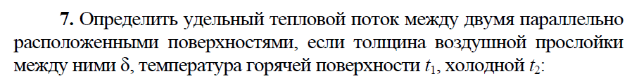
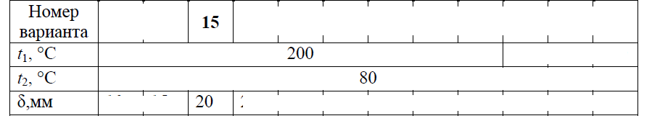
В каждой задаче необходимо выполнить схему и разместить на ней основные данные для расчета! Схема - это объект (например цилиндр или плоская поверхность) + температура поверхности объекта +температура среды+направление теплового потока и т. Д. Мой вариант для задач 15.
7. Определить удельный тепловой поток между двумя параллельно расположенными поверхностями, если толщина воздушной прослойки между ними $δ$, температура горячей поверхности $t_{1}$, холодной $t_{2}$.
Исходные данные:
Номер варианта | $$t_{1}, ℃$$ | $$t_{2}, ℃$$ | $$δ, мм$$
15 | 200 | 80 | 20

Решение:
Удельный тепловой поток найдем из формулы
$$q=\frac{λ_{экв}}{δ}∙\left(t_{1}-t_{2}\right)$$
где $λ_{экв}=λ∙φ$ - эквивалентный коэффициент теплопроводности, ${Вт}/{\left(м∙К\right)}$, здесь $λ$ – коэффициент теплопроводности среды при $t_{ср}=0,5\left(t_{1}+t_{2}\right)$, ${Вт}/{\left(м∙К\right)}$; $φ=0,18{\left(Gr∙Pr\right)}^{0,25}$ - коэффициент учитывающий конвективную составляющую в теплообмене, здесь в критерии Грасгофа $β=1/{\left(t_{ср}+273\right)}$ и $l=δ$.
Все физико-химические параметры определяем при средней температуре
$$t_{ср}=0,5\left(200+80\right)=140℃$$
Тогда
$υ=27,80∙{10}^{-6} {м^{2}}/с$, $λ=3,49∙{10}^{-2} {Вт}/{\left(м∙К\right)}$, $Pr=0,684$, $β=1/{\left(140+273\right)}=1/{413} К^{-1}$
$$Gr=\frac{gβ∙∆t∙δ^{3}}{υ^{2}}=\frac{9,81∙\left(1/413\right)∙\left(200-80\right)∙{0,02}^{3}}{{\left(27,80∙{10}^{-6}\right)}^{2}}=3,934∙{10}^{4}$$
Тогда
$$φ=0,18{\left(3,934∙{10}^{4}∙0,684\right)}^{0,25}=2,31$$
Эквивалентный коэффициент теплопроводности
$$λ_{экв}=3,49∙{10}^{-2}∙2,31=0,161 {Вт}/{\left(м∙К\right)}$$
Следовательно, удельный числовой поток
$$q=\frac{0,161}{0,02}∙\left(200-80\right)=965,5 {Вт}/{м^{2}}$$
Ответ: $q=965,5 {Вт}/{м^{2}}$
Контрольные вопросы и задания
15. По каким критериям и по какой зависимости определяют к
при свободной конвекции в неограниченном пространстве?
Ответ:
Свободное движение обусловлено разностью плотности жидкости в различных точках объема. Обычно в тепловых процессах разность плотностей обусловлена разностью температур. Свободная конвекция имеет место при нагреве комнат батареями отопления и грубами, охлаждении трубопроводов, несущих горячий теплоноситель, наружных стен нагревательных печей и котлов.
Если внести в жидкость нагретое тело, то при соприкосновении жидкость будет нагреваться. Нагретые частицы будут подниматься вверх. В случае нагретой вертикальной пластины этот процесс можно изобразить так:
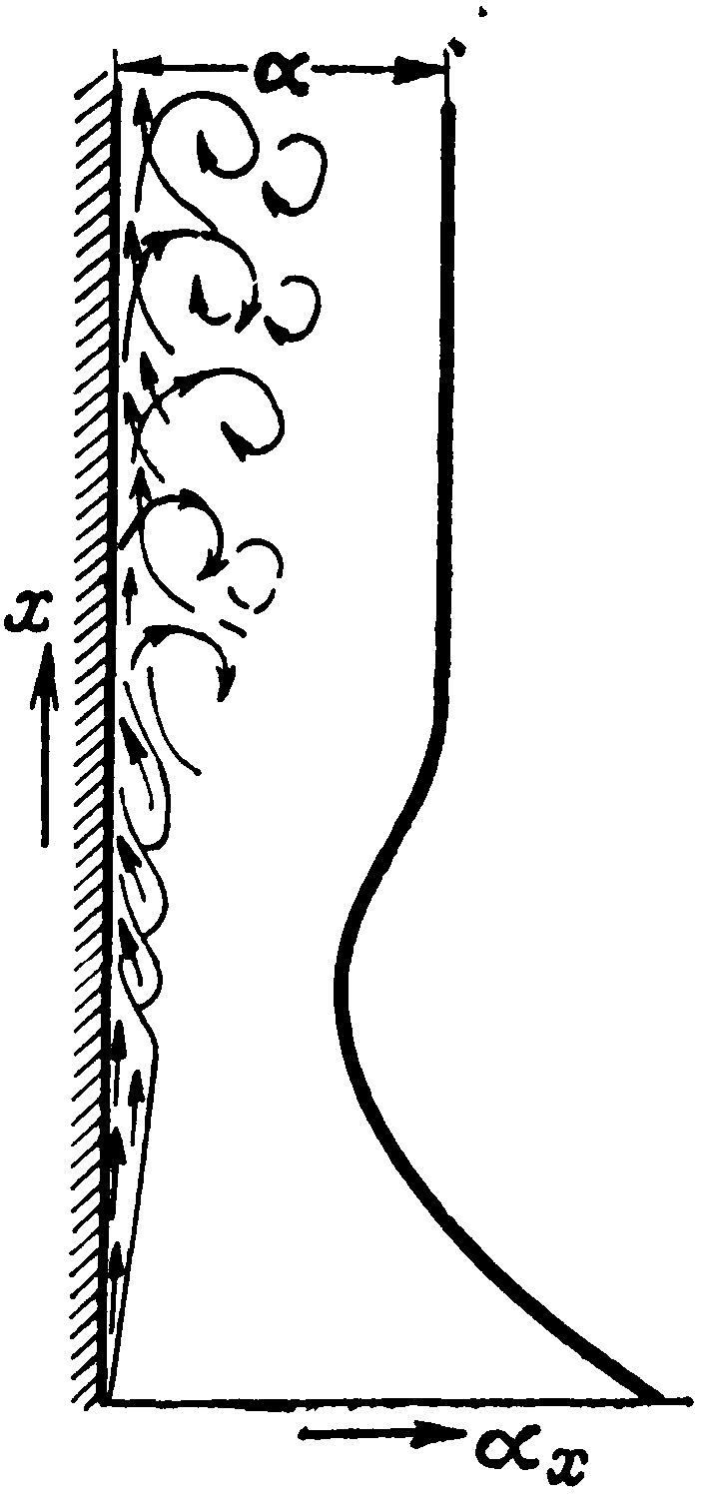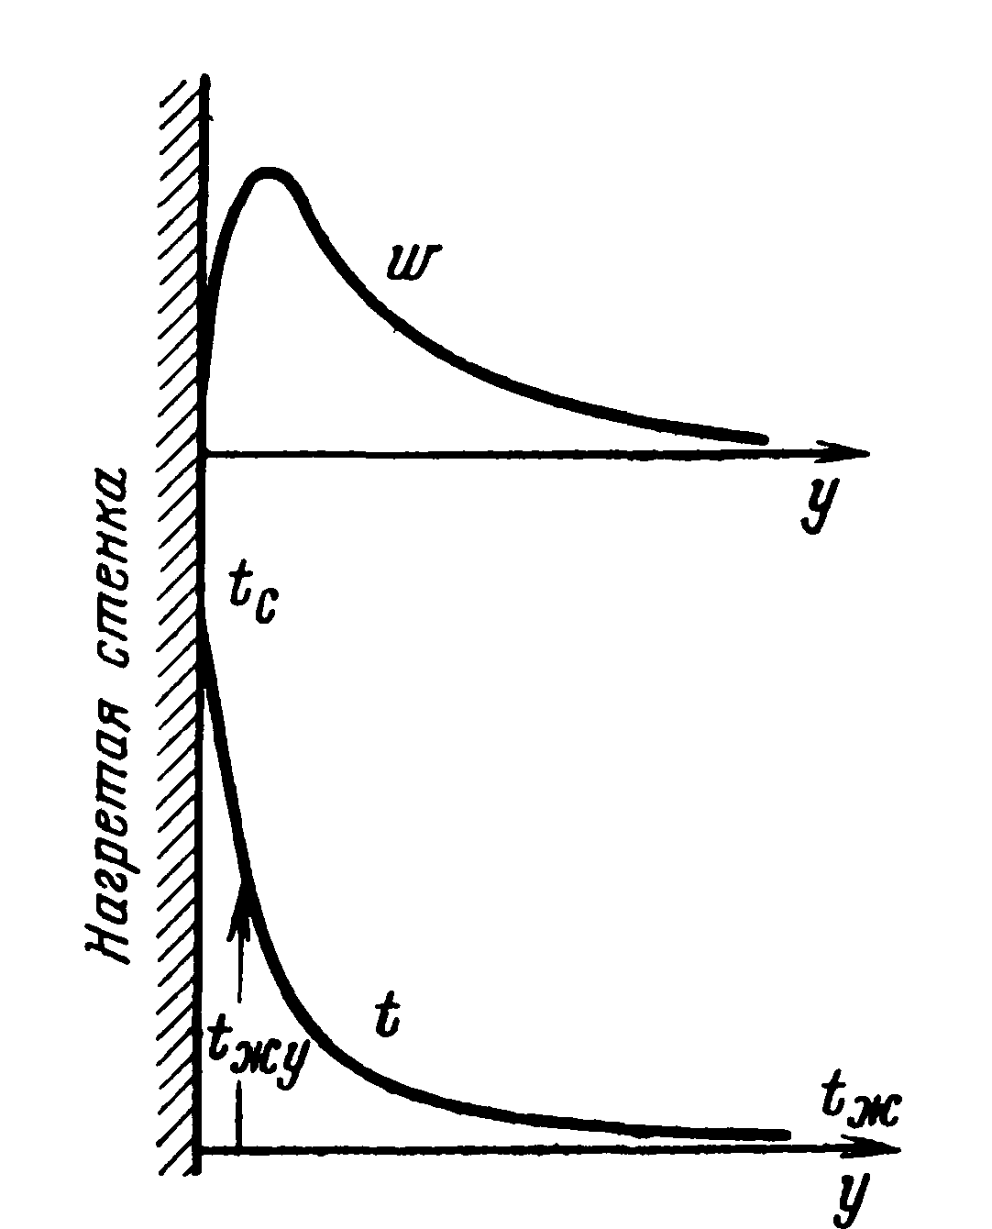

Рис. 1. Изменение коэффициента теплоотдачи, скорости и температуры
по направлению движения потока

С изменением характера движения изменяется и теплоотдача. При ламинарном течении пограничного слоя вследствие увеличения толщины пограничного слоя коэффициент теплоотдачи по направлению движения убывает, а при переходе в турбулентное течение возрастает до определенного стабилизированного значения. При свободном движении температура жидкости в пограничном слое изменяется от температуры стенки до температуры жидкости, а скорость изменяется от нуля у стенки проходит через максимум и на большом удалении от стенки снова становится равной нулю, рис. 1.
В развитии свободного движения форма тела играет второстепенную роль. Здесь большое значение имеет протяженность поверхности, вдоль которой происходит движение, и ее положение. Описанная выше картина движения вдоль вертикальных стен и труб типична также и для горизонтальных труб и тел овальной формы, рис. 2. Движение жидкости около нагретых горизонтальных плоских стенок или плит изображено на рис. 3.
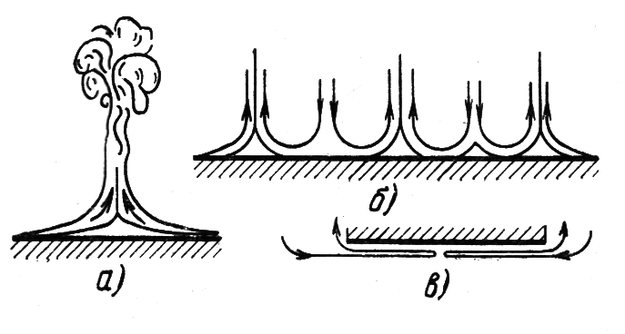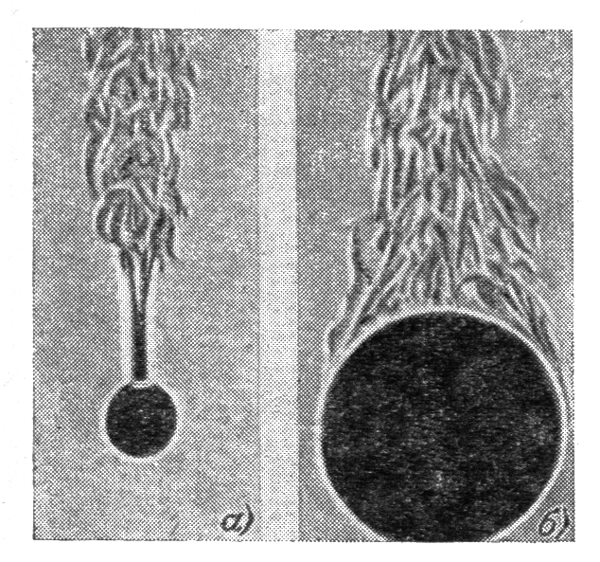Рис. 2. Характер движения жидкости для горизонтальных труб

Рис. 3. Движение жидкости около нагретых горизонтальных плит

По изучению интенсивности теплообмена в условиях свободного движения были проведены исследования с разными телами и различными жидкостями. В результате обобщения опытных данных получены уравнения подобия для средних значений коэффициента теплоотдачи. В этих формулах в качестве определяющей температуры принята температура окружающей среды. В качестве определяющего размера для горизонтальных труб принят диаметр, а для вертикальных поверхностей – высота, для горизонтальных плит- наименьший размер.
Закономерность средней теплоотдачи для горизонтальных труб
при 10³<(Gr⋅Pr)<10⁸:
(1)

Для газов Pr =const, а Pr_{ж}/Pr_{ст}=1, и поэтому последний сомножитель учитывать необязательно.
Закономерности теплоотдачи для вертикальных труб и пластин имеют вид:
при 10³< < 10⁹ (ламинарный режим):

; (2)

при >10⁹ (турбулентній режим):

. (3)

Если горячая сторона плиты обращена к верху, то рассчитанный коэффициент теплоотдачи следует увеличить на 30% (), а если горячая сторона обращена вниз, то уменьшить на 30% ().
Раздел 2
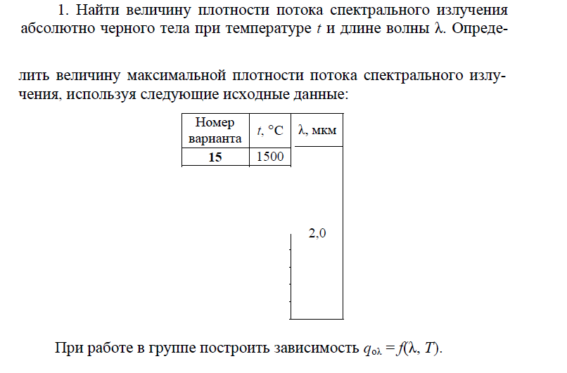
В каждой задаче необходимо выполнить схему и разместить на ней основные данные для расчета! Схема - это объект (например цилиндр или плоская поверхность) + температура поверхности объекта +температура среды+направление теплового потока и т. Д. Мой вариант для задач 15.
Раздел 2
1. Найти величину плотности потока спектрального излучения абсолютно черного тела при температуре $t$ и длине волны $λ$. Определить величину максимальной плотности потока спектрального излучения, используя следующие исходные данные:
Номер варианта | $$t, ℃$$ | $$λ, мкм$$
15 | 1500 | 2,0

Решение:
Плотность потока спектрального излучения абсолютно черного тела согласно закону Планка
$$q_{оλ}={C_{1}λ^{-5}}/{\left[\exp\left({C_{2}}/{\left(λT\right)}\right)-1\right]}$$
где $T=t+273=1500+273=1773 К$ - абсолютная температура излучающего тела, К; $C_{1}=3,74∙{10}^{-16} Вт∙м^{2}$ и $C_{2}=1,44∙{10}^{-2} м∙К$ - константы.
Максимальная плотность потока спектрального излучения абсолютно черного (а.ч.т.) тела пропорциональна температуре в пятой степени:
$$q_{оλmax}=C_{3}∙T^{5}$$
где константа $C_{3}=1,307∙{10}^{-5} {Вт}/{\left(м^{3}∙К^{5}\right)}$.
Подставляем числовые данные, получим
$$q_{оλ}=\frac{3,74∙{10}^{-16}∙{\left(2,0∙{10}^{-6}\right)}^{-5}}{\exp\left({1,44∙{10}^{-2}}/{\left(2,0∙{10}^{-6}\right)∙1773}\right)-1}=2,05∙{10}^{11} {Вт}/{м^{3}}$$
$$q_{оλmax}=1,307∙{10}^{-5}∙{1773}^{5}=1,82∙{10}^{14} {Вт}/{м^{3}}$$
Ответ: $q_{оλ}=2,05∙{10}^{11} {Вт}/{м^{3}}$, $q_{оλmax}=1,82∙{10}^{14} {Вт}/{м^{3}}$
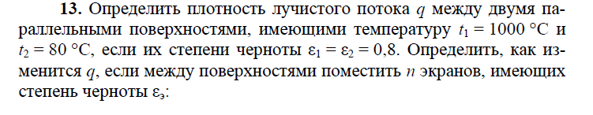

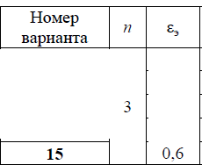
В каждой задаче необходимо выполнить схему и разместить на ней основные данные для расчета! Схема - это объект (например цилиндр или плоская поверхность) + температура поверхности объекта +температура среды+направление теплового потока и т. Д. Мой вариант для задач 15.
13. Определить плотность лучистого потока $q$ между двумя параллельными поверхностями, имеющими температуру $t_{1}=1000℃$ и $t_{2}=80℃$, если их степени черноты $ε_{1}=ε_{2}=0,8$. Определить, как изменится $q$, если между поверхностями поместить $n$ экранов, имеющих степень черноты $ε_{э}$.
Исходные данные:
Номер варианта | $$n$$ | $$ε_{э}$$
15 | 3 | 0,6

Решение:
Плотность лучистого потока $q$ между двумя параллельными поверхностями
$$q=ε_{пр}σ_{0}\left({T_{1}}^{4}-{T_{2}}^{4}\right)$$
где $σ_{0}=5,67∙{10}^{-8} {Вт}/{\left(м∙К^{4}\right)}$ - постоянная Больцмана.
Т.к. система состоит из двух серых тел, между которыми происходит переизлучение, то при наличии разницы температур между телами результирующий лучистый поток определяется через приведенную степень черноты $ε_{пр}$. Она учитывает степени черноты поверхностей $ε_{1}$ и $ε_{2}$, их форму, размеры и взаимное расположение:
$$ε_{пр}=\frac{1}{\frac{1}{ε_{1}}+\frac{1}{ε_{2}}-1}=\frac{1}{\frac{1}{0,8}+\frac{1}{0,8}-1}=0,67$$
Находим температуры:
$$T_{1}=t_{1}+273=1000+273=1273 К$$
$$T_{2}=t_{2}+273=80+273=353 К$$
Тогда плотность лучистого потока до установки экрана
$$q=0,67∙5,67∙{10}^{-8}∙\left({1273}^{4}-{353}^{4}\right)=98680,2 {Вт}/{м^{2}}$$
При наличии плоских экранов, плотность лучистого потока определяют также, но приведенная степень черноты будет равна
$$ε_{пр}^{э}=\frac{1}{\frac{1}{ε_{1}}+2\sum_{i=1}^{n}{\frac{1}{ε_{iэ}}}+\frac{1}{ε_{2}}-\left(n+1\right)}$$
Тогда
$$ε_{пр}^{э}=\frac{1}{\frac{1}{0,8}+2∙\frac{3}{0,6}+\frac{1}{0,8}-\left(3+1\right)}=\frac{1}{8,5}=0,12$$
Следовательно, плотность лучистого потока при наличии экранов
$$q_{э}=0,12∙5,67∙{10}^{-8}∙\left({1273}^{4}-{353}^{4}\right)=17414,2 {Вт}/{м^{2}}$$
Т.е. уменьшилась в $q/{q_{э}}={98680,2}/{17414,2}=5,67$ раз.
Ответ: $q=98680,2 {Вт}/{м^{2}}$, $q_{э}=17414,2 {Вт}/{м^{2}}$, $q/{q_{э}}=5,67$
Контрольные вопросы и задания
15. От каких параметров зависит результирующий поток излучения между двумя серыми телами?
Ответ:
Лучистый теплообмен. Теплообмен излучением представляет собой процесс передачи тепла от одного тела к другому путем испускания электромагнитных волн. Все тела излучают и передают лучистую энергию без участия передающей среды. Тепловое излучение несет тепловую энергию главным образом в видимой и инфракрасной части электромагнитного спектра. Расчет теплового излучения основывается на законе Стефана— Больцмана, который гласит, что энергия, излучаемая единицей площади поверхности черного тела, Вт/м², пропорциональна абсолютной температуре в четвертой степени:
E_{o}=σ_{o}×T⁴.
Это уравнение определяет тепловой поток, излучаемый абсолютно черным телом. Энергия излучения реального тела меньше чем черного и может быть получена из этого уравнения при введении в него коэффициента, который называется излучательной способностью (степенью черноты) и обозначается e. Таким образом, лучистая энергия реальной поверхности Вт, площадью F определяется из соотношения
Q=F×e×σ_{o}Т⁴ .
Между двумя поверхностями, каждая из которых «видит» другую, происходит непрерывный обмен энергией, при этом энергия передается от более горячей поверхности к более холодной. Результирующий лучистый поток энергии между двумя излучающими телами зависит от относительной интенсивности излучения и поглощения каждого из этих тел. Если допустить, что поверхность одного тела — серая, а другого тела (или окружающей среды) — черная, то тепловой поток, Вт, можно выразить в виде соотношения
Q=F×e×σ_{o}(T₁⁴ – T₂⁴)⁴, где Т₁ и Т₂—абсолютная температура излучающего и поглощающего тела соответственно. В формулу вводятся многие поправочные коэффициенты, которые должны учитывать форму тел, углы видимости, а также радиационные свойства поверхностей и среды, через которую проходит тепловое излучение.
В некоторых случаях, основываясь на линейной зависимости теплового потока от перепада температуры, аналогично коэффициенту теплоотдачи соприкосновением в пограничном слое a_{с}, удобно вводить коэффициент теплоотдачи излучением a_{л}. Тогда выражение для расчета теплового потока, Вт, может быть представлено в виде
Q = Fa_{л} (T₁-T₂) .
Для случая теплообмена, когда тепло передается одновременно конвекцией и излучением, можно использовать простое уравнение, учитывающее оба эти процесса теплопередачи:
Q = F(a_{с} - a_{л}) (T₁-T₂),
где
a_{л} = εσ₀(Т₁ + Т₂)(Т₁² + Т₂²).
Любое тело с температурой больше абсолютного ноля -273,15°С излучает энергию. Однако количество излучаемой энергии незначительно. В тепловых расчетах, как правило, принято пренебрегать составляющей излучения, если температура теплообменной поверхности или среды ниже 400 °С. Это связано с тем, что доля ее излучения будет составлять менее 2-3% от общего количества передаваемого тепла.
Коэффициент теплоотдачи излучением определяется по формуле
Коэффициент теплоотдачи излучением можно определить по формуле
, где Q – тепловая мощность, Вт;
F - поверхность теплообмена, м²;
С₀=const=5б56 Вт/(м⁴К⁴) – излучательная способность абсолютно черного тела;
e₀ – приведенная степень черноты обменивающихся теплом сред или тел, зависит от степени черноты среды или тела и от их освещаемых площадей. Например, экранные трубы в топке котла освещаются только с одной стороны. Кроме того, угловые трубы освещаются меньше чем центральные. Приведенная степень черноты изменяется в диапазоне 0-1 и определяется по формуле
,
где T₁, T₂ - температуры греющей среды и обогреваемой стенки соответственно, К.
Например, в случае теплообмена в топке котла T₁ – температура дымовых газов, T₂ - температура поверхности трубы.
Раздел 3
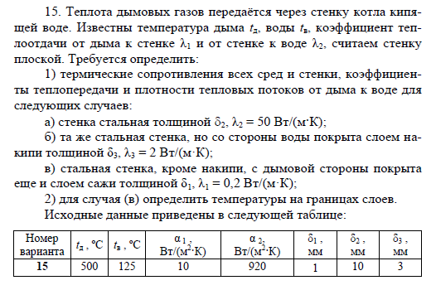
В каждой задаче необходимо выполнить схему и разместить на ней основные данные для расчета! Схема - это объект (например цилиндр или плоская поверхность) + температура поверхности объекта +температура среды+направление теплового потока и т. Д. Мой вариант для задач 15.
Раздел 3
15. Теплота дымовых газов передается через стенку котла кипящей воде. Известны температура дыма $t_{д}$, воды $t_{в}$, коэффициент теплоотдачи от дыма к стенке $λ_{1}$ и от стенки к воде $λ_{2}$, считаем стенку плоской. Требуется определить:
1) термические сопротивления всех сред и стенки, коэффициенты теплопередачи и плотности тепловых потоков от дыма к воде для следующих случаев:
а) стенка стальная толщиной $δ_{2}$, $λ_{2}=50 {Вт}/{\left(м∙К\right)}$;
б) та же стальная стенка, но со стороны воды покрыта слоем накипи толщиной $δ_{3}$, $λ_{3}=2 {Вт}/{\left(м∙К\right)}$;
в) стальная стенка, кроме накипи, с дымовой стороны покрыта еще и слоем сажи толщиной $δ_{1}$, $λ_{1}=0,2 {Вт}/{\left(м∙К\right)}$;
2) для случая (в) определить температуры на границах слоев.
Исходные данные приведены в следующей таблице:
Номер варианта | $$t_{д}, ℃$$ | $$t_{в}, ℃$$ | $$α_{1},$$  $${Вт}/{\left(м^{2}∙К\right)}$$ | $$α_{2},$$  $${Вт}/{\left(м^{2}∙К\right)}$$ | $$δ_{1},$$  $$мм$$ | $$δ_{2},$$  $$мм$$ | $$δ_{3},$$  $$мм$$
15 | 500 | 125 | 10 | 920 | 1 | 10 | 3

Решение:
1. Определим термические сопротивления:
- от газов к стенке:
$$R_{1}=\frac{1}{α_{1}}, R_{1}=\frac{1}{10}=0,1 {\left(м^{2}∙К\right)}/{Вт}$$
- от стенки к кипящей воде:
$$R_{2}=\frac{1}{α_{2}}, R_{2}=\frac{1}{920}=1,09∙{10}^{-3} {\left(м^{2}∙К\right)}/{Вт}$$
- стальной стенки котла:
$$R_{3}=\frac{δ_{2}}{λ_{2}}, R_{3}=\frac{0,010}{50}=2∙{10}^{-4} {\left(м^{2}∙К\right)}/{Вт}$$
- слоя накипи:
$$R_{4}=\frac{δ_{3}}{λ_{3}}, R_{3}=\frac{0,003}{2}=1,5∙{10}^{-3} {\left(м^{2}∙К\right)}/{Вт}$$
- слоя сажи:
$$R_{5}=\frac{δ_{1}}{λ_{1}}, R_{5}=\frac{0,001}{0,2}=5∙{10}^{-3} {\left(м^{2}∙К\right)}/{Вт}$$
Определение коэффициентов теплопередачи:
- чистой стальной стенки (случай (а)):
$$k_{а}=\frac{1}{R_{1}+R_{2}+R_{3}}$$
$$k_{а}=\frac{1}{0,1+1,09∙{10}^{-3}+2∙{10}^{-4}}=9,87 {Вт}/{\left(м^{2}∙К\right)}$$
- при наличии слоя накипи (случай (б)):
$$k_{б}=\frac{1}{R_{1}+R_{2}+R_{3}+R_{4}}$$
$$k_{б}=\frac{1}{0,1+1,09∙{10}^{-3}+2∙{10}^{-4}+1,5∙{10}^{-3}}=9,73 {Вт}/{\left(м^{2}∙К\right)}$$
- при наличии слоя сажи (случай (в)):
$$k_{в}=\frac{1}{R_{1}+R_{2}+R_{3}+R_{4}+R_{5}}$$
$$k_{в}=\frac{1}{0,1+1,09∙{10}^{-3}+2∙{10}^{-4}+1,5∙{10}^{-3}+5∙{10}^{-3}}=9,28 {Вт}/{\left(м^{2}∙К\right)}$$
Определение эквивалентных коэффициентов теплопроводности:
$$λ_{экв}=\frac{∑δ}{∑\frac{δ}{λ}}=\frac{∑δ}{∑R}$$
- для случая (б):
$$λ_{экв}=\frac{δ_{2}+δ_{3}}{R_{3}+R_{4}}=\frac{0,010+0,003}{2∙{10}^{-4}+1,5∙{10}^{-3}}=7,647 {Вт}/{\left(м∙К\right)}$$
- для случая (в):
$$λ_{экв}=\frac{δ_{2}+δ_{3}+δ_{1}}{R_{3}+R_{4}+R_{5}}=\frac{0,010+0,003+0,001}{2∙{10}^{-4}+1,5∙{10}^{-3}+5∙{10}^{-3}}=2,090 {Вт}/{\left(м∙К\right)}$$
Определяем плотность тепловых потоков:
- для случая (а):
$$q_{а}=k_{а}∙\left(t_{д}-t_{в}\right), q_{а}=9,87∙\left(500-125\right)=3701,25 {Вт}/{м^{2}}$$
- для случая (б):
$$q_{б}=k_{б}∙\left(t_{д}-t_{в}\right), q_{б}=9,73∙\left(500-125\right)=3648,75 {Вт}/{м^{2}}$$
- для случая (в):
$$q_{в}=k_{в}∙\left(t_{д}-t_{в}\right), q_{в}=9,28∙\left(500-125\right)=3480 {Вт}/{м^{2}}$$
2. Определим температуры слоев стенки для случая (в):
$$t_{1}=t_{д}-q_{в}∙R_{1}=500-3480∙0,1=152℃$$
$$t_{2}=t_{д}-q_{в}∙\left(R_{1}+R_{5}\right)=500-3480∙\left(0,1+5∙{10}^{-3}\right)=134,6℃$$
$$t_{3}=t_{д}-q_{в}∙\left(R_{1}+R_{5}+R_{3}\right)=500-3480∙\left(0,1+5∙{10}^{-3}+2∙{10}^{-4}\right)=133,9℃$$
$$t_{4}=t_{д}-q_{в}∙\left(R_{1}+R_{5}+R_{3}+R_{4}\right)=500-3480∙\left(0,1+5∙{10}^{-3}+2∙{10}^{-4}+1,5∙{10}^{-3}\right)=128,7℃$$
Искомые температуры на границах слоев определены.
Контрольные вопросы и задания
15. Какой процесс является процессом теплопередачи?
Ответ:
Передача тепла от одного тела к другому или между различными точками пространства может быть осуществлена тремя способами: теплопроводностью, конвекцией и излучением.
Теплопроводность. Процесс передачи тепла при непосредственном соприкосновении тел или отдельных частей одного тела, имеющих разные температуры, называется теплопроводностью.
Механизм переноса тепла теплопроводностью зависит от агрегатного состояния тела. В жидкостях и твердых телах – диэлектриках – передача тепла осуществляется в результате обмена энергией теплового движения атомов и молекул между соседними частицами. В металлах теплоперенос осуществляется главным образом в результате диффузии свободных электронов. В газах теплопроводность обусловлена как обменом энергией при соударении молекул и атомов, так и их диффузией.
Количество тепла, которое передается теплопроводностью, пропорционально разности температур теплообменивающихся тел. Например, при движении по трубам теплообменника нефть получает тепло от более нагретого потока через стенку трубы в результате теплопроводности.
Конвекция. Перенос тепла из одной точки пространства в другую за счет движения среды из области с одной температурой в область с другой температурой называется конвекцией. При этом суммарный перенос тепла определяется как теплопроводностью среды, так и законами ее движения.
Различают вынужденную и свободную конвекцию. В первом случае перемещение среды обусловлено каким-либо внешним источником, например насосом, вентилятором и т.п. ; во втором случае – разностью плотностей холодных и нагретых участков среды.
Вблизи нагретой поверхности плотность среды меньше, что обусловлено более высокой температурой. тогда как в других частях плотность выше. Поэтому у поверхности нагрева наблюдается восходящий поток нагретой среды и нисходящий поток более холодной среды в удалении от нагретой поверхности. Поскольку явление конвекции связано с перемещением частиц среды одной относительно другой, его рассматривают в газах и жидкостях, включая расплавленные металлы.
Примером свободной конвекции является нагревание (охлаждение) жидкостей в резервуарах и емкостях. При принудительном движении жидкостей насосом в тех же случаях имеем принудительную конвекцию.
Теплообмен излучением. Под теплообменом излучением понимают процесс переноса тепла, обусловленный превращением энергии движения молекул тела в лучистую энергию. Количество излучаемой энергии определяется температурой тела, состоянием его поверхности, свойствами тела. Излучаемая нагретым телом энергия передается другим телам. При этом часть лучистой энергии частично
отражается от поверхности тела, ее воспринимающего, частично поглощается телом, а частично проходит сквозь тело. Поглощенная лучистая энергия превращается вновь во внутреннюю энергию, т. е. идет на повышение температуры тела.
Тело, отражающее все падающие на него лучи, называется абсолютно белым, а поглощающее все лучи – абсолютно черным. Прозрачные или диатермические тела полностью пропускают всю лучистую энергию.
Основные законы излучения получены для абсолютно черного тела в условиях теплового равновесия.
В промышленных аппаратах различные способы передачи тепла сопутствуют друг другу. Так, нагрев нефтепродукта в трубчатой печи связан с излучением тепла от нагретых продуктов сгорания к стенке трубы, передачей тепла теплопроводностью через стенку трубы и вынужденной конвекцией внутри трубы.
Основным законом теплопроводности является закон Фурье, который формулируется следующим образом: количество тепла ΔQ, переданное в единицу времени через элемент поверхности ΔF, пропорционально градиенту температуры :

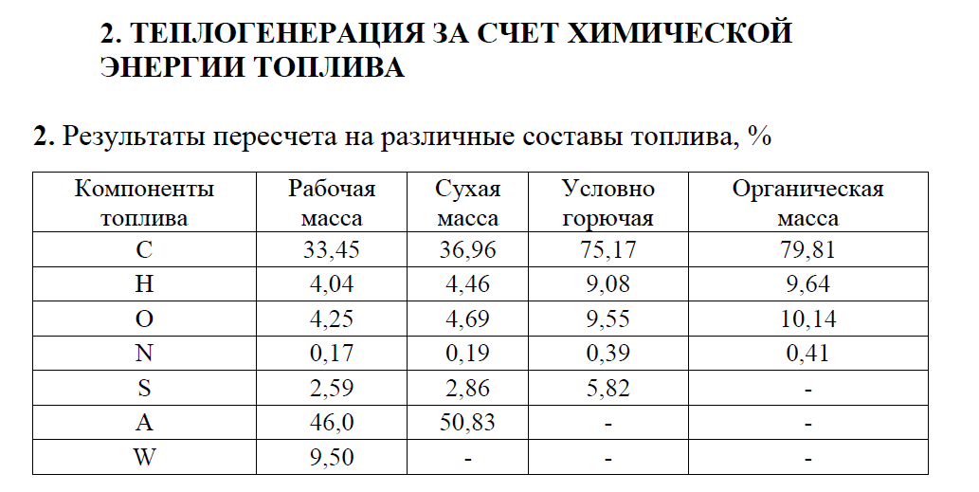
БИБЛИОГРАФИЧЕСКИЙ СПИСОК
1. Прошкин, А.В. Теплотехника металлургического производст-
ва: учеб. пособие / А. В. Прошкин, С. М. Тинькова. – Красноярск:
Сиб. федер. ун-т, 2007. – 144 с.
2. Тинькова, С. М. Металлургическая теплотехника: практикум /
С. М. Тинькова; ГОУ ВПО «Гос. ун-т цвет. металлов и золота». –
Красноярск, 2005. – 142 с.
3. Нащокин, В. В. Техническая термодинамика и теплопередача:
учеб. пособие для студентов неэнергетических специальностей вузов /
В. В. Нащокин. – М.: Аз-book, 2008. – 4-е изд., стереотип. – 469 с.
4. Тимофеева, А. С. Теплофизика металлургических процессов:
учеб. пособие для вузов по направлению «Металлургия» / А. С. Тимо-
феева, В. В. Федина. – Старый Оскол: ТНТ, 2016. – 135 с.
5. Кудинов, А. А. Гидрогазодинамика: учеб. пособие для студен-
тов вузов / А. А. Кудинов. – М.: ИНФРА-М, 2011. – 335 с.
6. Гусовский, В. Л. Методики расчета нагревательных и терми-
ческих печей. Справочник/ В. Л. Гусовский, А. Е. Лифшиц. – М.: Теп-
лотехник, 2004.
7. Мастрюков, Б. С. Теория, конструкции и расчеты металлурги-
ческих печей / Б. С. Мастрюков. – М.: Металлургия, 1986.
8. Кривандин, В. А. Теория, конструкции и расчеты металлурги-
ческих печей. Т. 1 / В. А. Кривандин, Ю. П. Филимонов – М.: Метал-
лургия, 1978.
9. Программа для ЭВМ: Учебно-консультационная программа
для расчета и визуализации параметров и переменных многослойной
стенки – Режим доступа: http://icmim.sfu-kras.ru/app umr.
10. Свенчанский, А. Д. Электрические промышленные печи:
учеб. для вузов. В 2 ч. Ч. 1 / А. Д. Свенчанский. Электрические печи
сопротивления. Изд. 2-е, перераб. – М.: Энергия, 1975. – 384 с.
11. Теплотехника металлургического производства. Т. 1. Теоре-
тические основы: учеб. пособие для вузов / В. А. Кривандин [и др.]. –
М.: МИСиС, 2002.
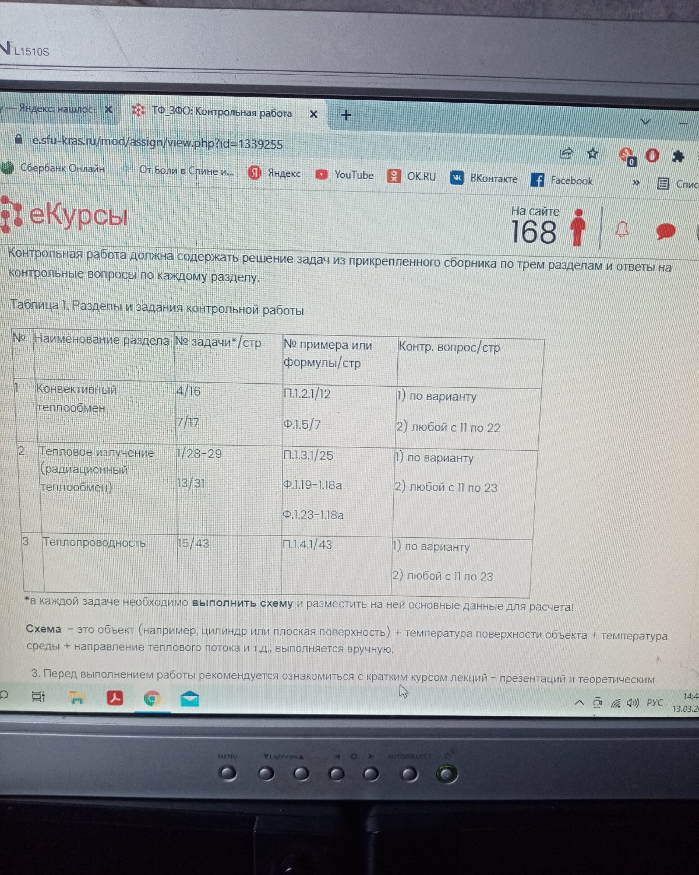
4. Определить потери теплоты элементами поверхности камерной печи: сводом (варианты 1-10), подом (вариант 11-20), боковой поверхностью (варианты 21-30).
Размеры печи $0,6×0,5×0,75$, температура воздуха в цехе $20℃$, температура поверхности печи $t_{п}$.
Исходные данные:
Номер варианта | $$t_{п}, ℃$$
15 | 75

Решение:
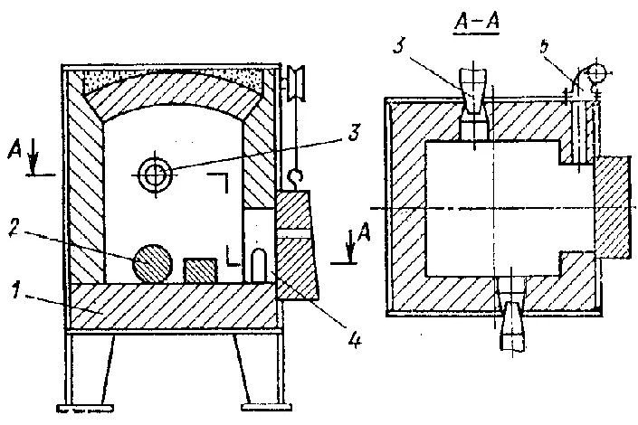

Рис. 1. Схема камерной печи (1- под)

Потери теплоты найдем по формуле
$$Q_{п}=α_{к}\left(t_{п}-t_{в}\right)F$$
Площадь поверхности пода
$$F=0,6∙0,5=0,3 м^{2}$$
Дальше задача сводится к определению коэффициента теплоотдачи конвекцией от пода печи $α_{к}$. Так как под не обдувается вынужденным потоком, то конвекция свободная, следовательно, $α_{к}$ определим из критерия Нуссельта, который определим из уравнения
$$Nu=C{\left(Gr∙Pr\right)}^{n}$$
где $C$ и $n$ - коэффициент и показатель степени, зависящие от произведения $Gr∙Pr$.
Находим $Gr$ и $Pr$.
Все физико-химические параметры определяем при средней температуре
$$t_{ср}=0,5\left(75+20\right)=47,5℃$$
Тогда
$υ=17,455∙{10}^{-6} {м^{2}}/с$, $λ=2,795∙{10}^{-2} {Вт}/{\left(м∙К\right)}$, $Pr=0,6985$, $β=1/{\left(47,5+273\right)}=1/{320,5} К^{-1}$
За характерный размер $l$ принимаем меньшую сторону пода , т.к. он имеет плоскую форму и расположен горизонтально, $l=0,5 м$, тогда
$$Gr=\frac{gβ∙∆t∙l^{3}}{υ^{2}}=\frac{9,81∙\left(1/320,5\right)∙\left(75-20\right)∙{0,5}^{3}}{{\left(17,455∙{10}^{-6}\right)}^{2}}=6,91∙{10}^{8}$$
а произведение
$$Gr∙Pr=6,91∙{10}^{8}∙0,6985=4,82∙{10}^{8}$$
Полученному значению произведения соответствуют $C=0,133$ и $n=0,33$. Тогда
$$Nu=0,133∙{\left(4,82∙{10}^{8}\right)}^{0,33}=97,6$$
отсюда
$$α_{к}=97,6∙\frac{2,795∙{10}^{-2}}{0,5}=5,46 {Вт}/{\left(м^{2}∙К\right)}$$
Поскольку теплоотдающая поверхность находится книзу, то
$$α_{к пода}=0,7α_{к}=3,82 {Вт}/{\left(м^{2}∙К\right)}$$
Тогда потери теплоты
$$Q_{п}=3,82∙\left(75-20\right)∙0,3=63 Вт$$
Ответ: $Q_{п}=63 Вт$

7. Определить удельный тепловой поток между двумя параллельно расположенными поверхностями, если толщина воздушной прослойки между ними $δ$, температура горячей поверхности $t_{1}$, холодной $t_{2}$.
Исходные данные:
Номер варианта | $$t_{1}, ℃$$ | $$t_{2}, ℃$$ | $$δ, мм$$
15 | 200 | 80 | 20

Решение:
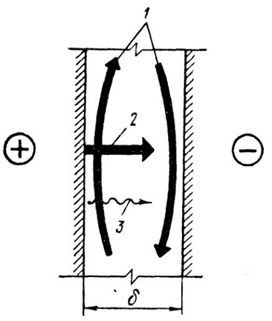
Рис. 2. Схема передачи тепла через воздушную прослойку:
1- путем конвекции; 2 – путем излучения; 3 – путем теплопроводности.

Удельный тепловой поток найдем из формулы
$$q=\frac{λ_{экв}}{δ}∙\left(t_{1}-t_{2}\right)$$
где $λ_{экв}=λ∙φ$ - эквивалентный коэффициент теплопроводности, ${Вт}/{\left(м∙К\right)}$, здесь $λ$ – коэффициент теплопроводности среды при $t_{ср}=0,5\left(t_{1}+t_{2}\right)$, ${Вт}/{\left(м∙К\right)}$; $φ=0,18{\left(Gr∙Pr\right)}^{0,25}$ - коэффициент учитывающий конвективную составляющую в теплообмене, здесь в критерии Грасгофа $β=1/{\left(t_{ср}+273\right)}$ и $l=δ$.
Все физико-химические параметры определяем при средней температуре
$$t_{ср}=0,5\left(200+80\right)=140℃$$
Тогда
$υ=27,80∙{10}^{-6} {м^{2}}/с$, $λ=3,49∙{10}^{-2} {Вт}/{\left(м∙К\right)}$, $Pr=0,684$, $β=1/{\left(140+273\right)}=1/{413} К^{-1}$
$$Gr=\frac{gβ∙∆t∙δ^{3}}{υ^{2}}=\frac{9,81∙\left(1/413\right)∙\left(200-80\right)∙{0,02}^{3}}{{\left(27,80∙{10}^{-6}\right)}^{2}}=3,934∙{10}^{4}$$
Тогда
$$φ=0,18{\left(3,934∙{10}^{4}∙0,684\right)}^{0,25}=2,31$$
Эквивалентный коэффициент теплопроводности
$$λ_{экв}=3,49∙{10}^{-2}∙2,31=0,161 {Вт}/{\left(м∙К\right)}$$
Следовательно, удельный числовой поток
$$q=\frac{0,161}{0,02}∙\left(200-80\right)=965,5 {Вт}/{м^{2}}$$
Ответ: $q=965,5 {Вт}/{м^{2}}$

Раздел 2
1. Найти величину плотности потока спектрального излучения абсолютно черного тела при температуре $t$ и длине волны $λ$. Определить величину максимальной плотности потока спектрального излучения, используя следующие исходные данные:
Номер варианта | $$t, ℃$$ | $$λ, мкм$$
15 | 1500 | 2,0

Решение:
Плотность потока спектрального излучения абсолютно черного тела согласно закону Планка
$$q_{оλ}={C_{1}λ^{-5}}/{\left[\exp\left({C_{2}}/{\left(λT\right)}\right)-1\right]}$$
где $T=t+273=1500+273=1773 К$ - абсолютная температура излучающего тела, К; $C_{1}=3,74∙{10}^{-16} Вт∙м^{2}$ и $C_{2}=1,44∙{10}^{-2} м∙К$ - константы.
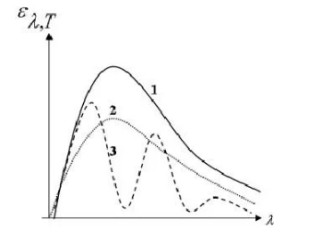
Рис. 3. Спектральная плотность энергетической светимости АЧТ (1)

Максимальная плотность потока спектрального излучения абсолютно черного (а.ч.т.) тела пропорциональна температуре в пятой степени:
$$q_{оλmax}=C_{3}∙T^{5}$$
где константа $C_{3}=1,307∙{10}^{-5} {Вт}/{\left(м^{3}∙К^{5}\right)}$.
Подставляем числовые данные, получим
$$q_{оλ}=\frac{3,74∙{10}^{-16}∙{\left(2,0∙{10}^{-6}\right)}^{-5}}{\exp\left({1,44∙{10}^{-2}}/{\left(2,0∙{10}^{-6}\right)∙1773}\right)-1}=2,05∙{10}^{11} {Вт}/{м^{3}}$$
$$q_{оλmax}=1,307∙{10}^{-5}∙{1773}^{5}=1,82∙{10}^{14} {Вт}/{м^{3}}$$
Ответ: $q_{оλ}=2,05∙{10}^{11} {Вт}/{м^{3}}$, $q_{оλmax}=1,82∙{10}^{14} {Вт}/{м^{3}}$

13. Определить плотность лучистого потока $q$ между двумя параллельными поверхностями, имеющими температуру $t_{1}=1000℃$ и $t_{2}=80℃$, если их степени черноты $ε_{1}=ε_{2}=0,8$. Определить, как изменится $q$, если между поверхностями поместить $n$ экранов, имеющих степень черноты $ε_{э}$.
Исходные данные:
Номер варианта | $$n$$ | $$ε_{э}$$
15 | 3 | 0,6

Решение:
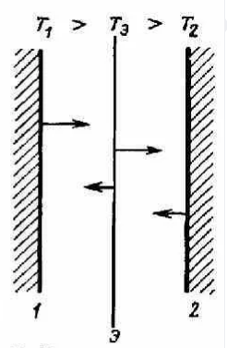
Рис. 4. Излучение между поверхностями при наличии экрана

Плотность лучистого потока $q$ между двумя параллельными поверхностями
$$q=ε_{пр}σ_{0}\left({T_{1}}^{4}-{T_{2}}^{4}\right)$$
где $σ_{0}=5,67∙{10}^{-8} {Вт}/{\left(м∙К^{4}\right)}$ - постоянная Больцмана.
Т.к. система состоит из двух серых тел, между которыми происходит переизлучение, то при наличии разницы температур между телами результирующий лучистый поток определяется через приведенную степень черноты $ε_{пр}$. Она учитывает степени черноты поверхностей $ε_{1}$ и $ε_{2}$, их форму, размеры и взаимное расположение:
$$ε_{пр}=\frac{1}{\frac{1}{ε_{1}}+\frac{1}{ε_{2}}-1}=\frac{1}{\frac{1}{0,8}+\frac{1}{0,8}-1}=0,67$$
Находим температуры:
$$T_{1}=t_{1}+273=1000+273=1273 К$$
$$T_{2}=t_{2}+273=80+273=353 К$$
Тогда плотность лучистого потока до установки экрана
$$q=0,67∙5,67∙{10}^{-8}∙\left({1273}^{4}-{353}^{4}\right)=98680,2 {Вт}/{м^{2}}$$
При наличии плоских экранов, плотность лучистого потока определяют также, но приведенная степень черноты будет равна
$$ε_{пр}^{э}=\frac{1}{\frac{1}{ε_{1}}+2\sum_{i=1}^{n}{\frac{1}{ε_{iэ}}}+\frac{1}{ε_{2}}-\left(n+1\right)}$$
Тогда
$$ε_{пр}^{э}=\frac{1}{\frac{1}{0,8}+2∙\frac{3}{0,6}+\frac{1}{0,8}-\left(3+1\right)}=\frac{1}{8,5}=0,12$$
Следовательно, плотность лучистого потока при наличии экранов
$$q_{э}=0,12∙5,67∙{10}^{-8}∙\left({1273}^{4}-{353}^{4}\right)=17414,2 {Вт}/{м^{2}}$$
Т.е. уменьшилась в $q/{q_{э}}={98680,2}/{17414,2}=5,67$ раз.
Ответ: $q=98680,2 {Вт}/{м^{2}}$, $q_{э}=17414,2 {Вт}/{м^{2}}$, $q/{q_{э}}=5,67$

Раздел 3
15. Теплота дымовых газов передается через стенку котла кипящей воде. Известны температура дыма $t_{д}$, воды $t_{в}$, коэффициент теплоотдачи от дыма к стенке $λ_{1}$ и от стенки к воде $λ_{2}$, считаем стенку плоской. Требуется определить:
1) термические сопротивления всех сред и стенки, коэффициенты теплопередачи и плотности тепловых потоков от дыма к воде для следующих случаев:
а) стенка стальная толщиной $δ_{2}$, $λ_{2}=50 {Вт}/{\left(м∙К\right)}$;
б) та же стальная стенка, но со стороны воды покрыта слоем накипи толщиной $δ_{3}$, $λ_{3}=2 {Вт}/{\left(м∙К\right)}$;
в) стальная стенка, кроме накипи, с дымовой стороны покрыта еще и слоем сажи толщиной $δ_{1}$, $λ_{1}=0,2 {Вт}/{\left(м∙К\right)}$;
2) для случая (в) определить температуры на границах слоев.
Исходные данные приведены в следующей таблице:
Номер варианта | $$t_{д}, ℃$$ | $$t_{в}, ℃$$ | $$α_{1},$$  $${Вт}/{\left(м^{2}∙К\right)}$$ | $$α_{2},$$  $${Вт}/{\left(м^{2}∙К\right)}$$ | $$δ_{1},$$  $$мм$$ | $$δ_{2},$$  $$мм$$ | $$δ_{3},$$  $$мм$$
15 | 500 | 125 | 10 | 920 | 1 | 10 | 3

Решение:
1. Определим термические сопротивления:
- от газов к стенке:
$$R_{1}=\frac{1}{α_{1}}, R_{1}=\frac{1}{10}=0,1 {\left(м^{2}∙К\right)}/{Вт}$$
- от стенки к кипящей воде:
$$R_{2}=\frac{1}{α_{2}}, R_{2}=\frac{1}{920}=1,09∙{10}^{-3} {\left(м^{2}∙К\right)}/{Вт}$$
- стальной стенки котла:
$$R_{3}=\frac{δ_{2}}{λ_{2}}, R_{3}=\frac{0,010}{50}=2∙{10}^{-4} {\left(м^{2}∙К\right)}/{Вт}$$
- слоя накипи:
$$R_{4}=\frac{δ_{3}}{λ_{3}}, R_{3}=\frac{0,003}{2}=1,5∙{10}^{-3} {\left(м^{2}∙К\right)}/{Вт}$$
- слоя сажи:
$$R_{5}=\frac{δ_{1}}{λ_{1}}, R_{5}=\frac{0,001}{0,2}=5∙{10}^{-3} {\left(м^{2}∙К\right)}/{Вт}$$
Определение коэффициентов теплопередачи:
- чистой стальной стенки (случай (а)):
$$k_{а}=\frac{1}{R_{1}+R_{2}+R_{3}}$$
$$k_{а}=\frac{1}{0,1+1,09∙{10}^{-3}+2∙{10}^{-4}}=9,87 {Вт}/{\left(м^{2}∙К\right)}$$
- при наличии слоя накипи (случай (б)):
$$k_{б}=\frac{1}{R_{1}+R_{2}+R_{3}+R_{4}}$$
$$k_{б}=\frac{1}{0,1+1,09∙{10}^{-3}+2∙{10}^{-4}+1,5∙{10}^{-3}}=9,73 {Вт}/{\left(м^{2}∙К\right)}$$
- при наличии слоя сажи (случай (в)):
$$k_{в}=\frac{1}{R_{1}+R_{2}+R_{3}+R_{4}+R_{5}}$$
$$k_{в}=\frac{1}{0,1+1,09∙{10}^{-3}+2∙{10}^{-4}+1,5∙{10}^{-3}+5∙{10}^{-3}}=9,28 {Вт}/{\left(м^{2}∙К\right)}$$
Определение эквивалентных коэффициентов теплопроводности:
$$λ_{экв}=\frac{∑δ}{∑\frac{δ}{λ}}=\frac{∑δ}{∑R}$$
- для случая (б):
$$λ_{экв}=\frac{δ_{2}+δ_{3}}{R_{3}+R_{4}}=\frac{0,010+0,003}{2∙{10}^{-4}+1,5∙{10}^{-3}}=7,647 {Вт}/{\left(м∙К\right)}$$
- для случая (в):
$$λ_{экв}=\frac{δ_{2}+δ_{3}+δ_{1}}{R_{3}+R_{4}+R_{5}}=\frac{0,010+0,003+0,001}{2∙{10}^{-4}+1,5∙{10}^{-3}+5∙{10}^{-3}}=2,090 {Вт}/{\left(м∙К\right)}$$
Определяем плотность тепловых потоков:
- для случая (а):
$$q_{а}=k_{а}∙\left(t_{д}-t_{в}\right), q_{а}=9,87∙\left(500-125\right)=3701,25 {Вт}/{м^{2}}$$
- для случая (б):
$$q_{б}=k_{б}∙\left(t_{д}-t_{в}\right), q_{б}=9,73∙\left(500-125\right)=3648,75 {Вт}/{м^{2}}$$
- для случая (в):
$$q_{в}=k_{в}∙\left(t_{д}-t_{в}\right), q_{в}=9,28∙\left(500-125\right)=3480 {Вт}/{м^{2}}$$
2. Определим температуры слоев стенки для случая (в):
$$t_{1}=t_{д}-q_{в}∙R_{1}=500-3480∙0,1=152℃$$
$$t_{2}=t_{д}-q_{в}∙\left(R_{1}+R_{5}\right)=500-3480∙\left(0,1+5∙{10}^{-3}\right)=134,6℃$$
$$t_{3}=t_{д}-q_{в}∙\left(R_{1}+R_{5}+R_{3}\right)=500-3480∙\left(0,1+5∙{10}^{-3}+2∙{10}^{-4}\right)=133,9℃$$
$$t_{4}=t_{д}-q_{в}∙\left(R_{1}+R_{5}+R_{3}+R_{4}\right)=500-3480∙\left(0,1+5∙{10}^{-3}+2∙{10}^{-4}+1,5∙{10}^{-3}\right)=128,7℃$$
Искомые температуры на границах слоев определены.
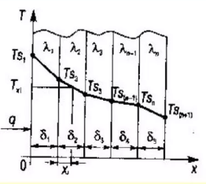

t_{в}
t_{д}
Рис. 5. График распределения температур в многослойной плоской стенке

